演者（講演・シンポジウム・一般演題：口演）へのお願い

発表開始時刻をご確認頂き、10分前までに次演者席にお越しください。
シンポジウムの発表時間は、事前に各演者にご案内しています。
一般演題は1名10分で、発表時間は7分、質疑応答3分です。

- 発表に際しての個人情報開示項目
タイトルスライドに利益相反の有無について開示してください。
COIに関する記載がない場合は、当日作成していただきます。

<申告すべきCOIがある場合>
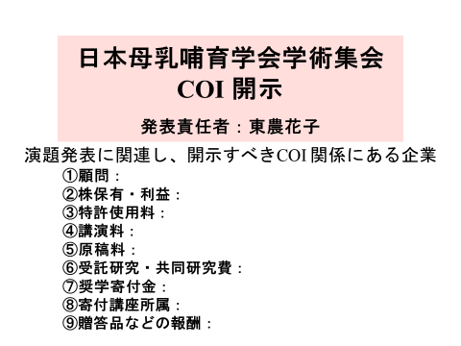

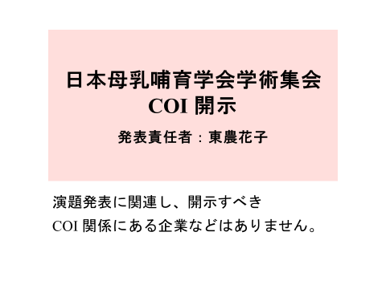
<申告すべきCOIがない場合>

- PCプレゼンテーションについて
PowerPointによるPCプレゼンテーションに限定いたします。
また、PCプロジェクターは会場内2台、正面投影のみです。
発表データの画面送りは演者ご自身でお願いいたします。

- データの持ち込みについて
ご自身が発表されるセッションの開始１時間前までにPC受付にて発表データの出力確認を行ってください。USBメモリーでのご準備をお願いいたします。
作成したデータのファイル名は、「演題番号：氏名（漢字）」（例 O-1：岡山 城）と作成してください。また、事前に最新のウイルスチェックを行ってください。スライドのサイズは、標準（4：3）で作成をしてください。
発表データは文字化け、レイアウトの崩れを防ぐため、下記フォントを推奨します。
日本語：MS明朝、MSP明朝、MSゴシック、MSPゴシック
英 語：Arial, Arial Black Century, Century Gothic, Times New Roman
口演会場では、Windows, Microsoft Power Point（2016）を用意いたします。
動画を使われる場合や、Macをご使用の方はご自身のノートパソコンをお持ち込みください。
音声出力はございません。

- PC本体の持ち込みについて
会場のプロジェクターとお持ち込みのPCとの接続はHDMIとなります。
一部のノートパソコンでは附属のコネクターが必要となる場合がございますので、必ずお持ち下さい。
必ず電源アダプターもお持ちください。
発表中にスクリーンセーバーや省電力モードにならないように設定してください。

- 発表データの取り扱いについて
PC受付にて受付の際、発表データをコピーし、メディアを返却いたしますが、
バックアップ用としてメディアを発表会場にお持ちください。
コピーした発表データは、発表終了後、学会が責任をもって消去いたします。

